Titul Česká astrofotografie měsíce za září 2011 obdržel snímek

„Labuť“, jehož autorem je Eduard Kouřil.

Na 804 čtverečních stupních se za letních nocí nad našimi hlavami rozprostírá souhvězdí Labutě, tak bohaté na hvězdy. Těch viditelných pouhým okem je zde plných sto padesát, těch slabých mnohem, mnohem více. Sama Labuť se jakoby máchnutím velkých křídel plaví stříbřitým tokem Mléčné dráhy vstříc naproti letícímu Orlu. V oblasti Mléčné dráhy je hvězd dokonce tolik, že nejsme schopni je pouhým okem rozlišit. Jejich spojený svit vytváří na obloze dojem zářící opony, byť místy poněkud potrhané. Její tajemství poodhalil na počátku sedmnáctého století Galileo Galilei, jehož dalekohledy byly schopny hvězdná mračna na hvězdičky rozlišit.
Právě do míst hustých hvězdných mračen souhvězdí Labutě zamířil autor vítězného snímku soutěže „Česká astrofotografie měsíce“ svůj objektiv. Spolu s ním se díváme podél místního galaktického ramene, na jehož okraji se nachází i naše Země se Sluneční soustavou. Mléčná dráha je zde proložena obrovským komplexem červených vodíkových mlhovin, zdánlivě tvořících tělo Labutě. Ta nejznámější se díky svému tvaru jmenuje Severní Amerika a na obrázku ji nalezneme poblíž levého dolního rohu. Temným zářezem stínící prachové mlhoviny je oddělena od menšího útvaru zvaného Pelikán. Předpokládá se, že původcem záření těchto mlhovin je extrémně svítivý veleobr Deneb. Ovšem vzhledem k tomu, že neznáme přesně vzdálenost mlhovin ani Denebu, nemůžeme toto tvrzení považovat za jisté. Deneb - tato nejjasnější hvězda Labutě, vedle níž by naše Slunce vypadalo jako bezvýznamný drobeček, patří mezi nejsvítivější hvězdy Galaxie. Jeho povrchová teplota 9 000 stupňů Celsia je zodpovědná za jeho bílou barvu, jeho hmotnost pak bude v budoucnu zodpovědná za jeho osud. Svůj život totiž zakončí mohutným ohňostrojem výbuchu supernovy. Na jejím místě pak zbude rychle rotující neutronová hvězda obklopená podobným útvarem, který nalezneme pro změnu v pravém dolním rohu. My mu říkáme nejčastěji „Řasové mlhoviny“ a jedná se právě o pozůstatek výbuchu supernovy před několika tisíci lety. Stále se rozpínající plynná bublina se od místa výbuchu vzdaluje ohromnou rychlostí sto kilometrů za sekundu, což je však již jen pouhý zlomek původní stonásobně vyšší rychlosti.
To jsou sice asi nejznámější, ovšem ne jediné objekty v souhvězdí Labutě. Tak například i pouhým okem viditelný temný zářez, dělící zde pás Mléčné dráhy na dvě části a pojmenovaný „Velká trhlina“, představuje mohutný komplex prachových mlhovin stínící svit hvězd a zářícího plynu v pozadí. Přibližně ve středu snímku leží známá „Srpková mlhovina“, vyvržená před stovkami tisíc let z velmi hmotné Wolf-Rayetovy hvězdy. Stejně tak bychom měli vzpomenout mohutný komplex vodíkových mlhovin okolo stálice Sadr či nepřeberné množství otevřených hvězdokup či planetárních mlhovin. Stejně by stál za zmínku i první objevený rentgenový zdroj na obloze. Ten sice na snímku neuvidíme, jistě bychom však nalezli jednu složku hvězdného systému, v němž z této hvězdy přetéká hmota na okolo obíhající černou díru, což je doprovázeno právě silným rentgenovým tokem.
Nyní však už opravdu nestihneme více, než autorovi snímku Eduardu Kouřilovi poděkovat za nádherné otevřené okno do tajemných hlubin vesmíru.
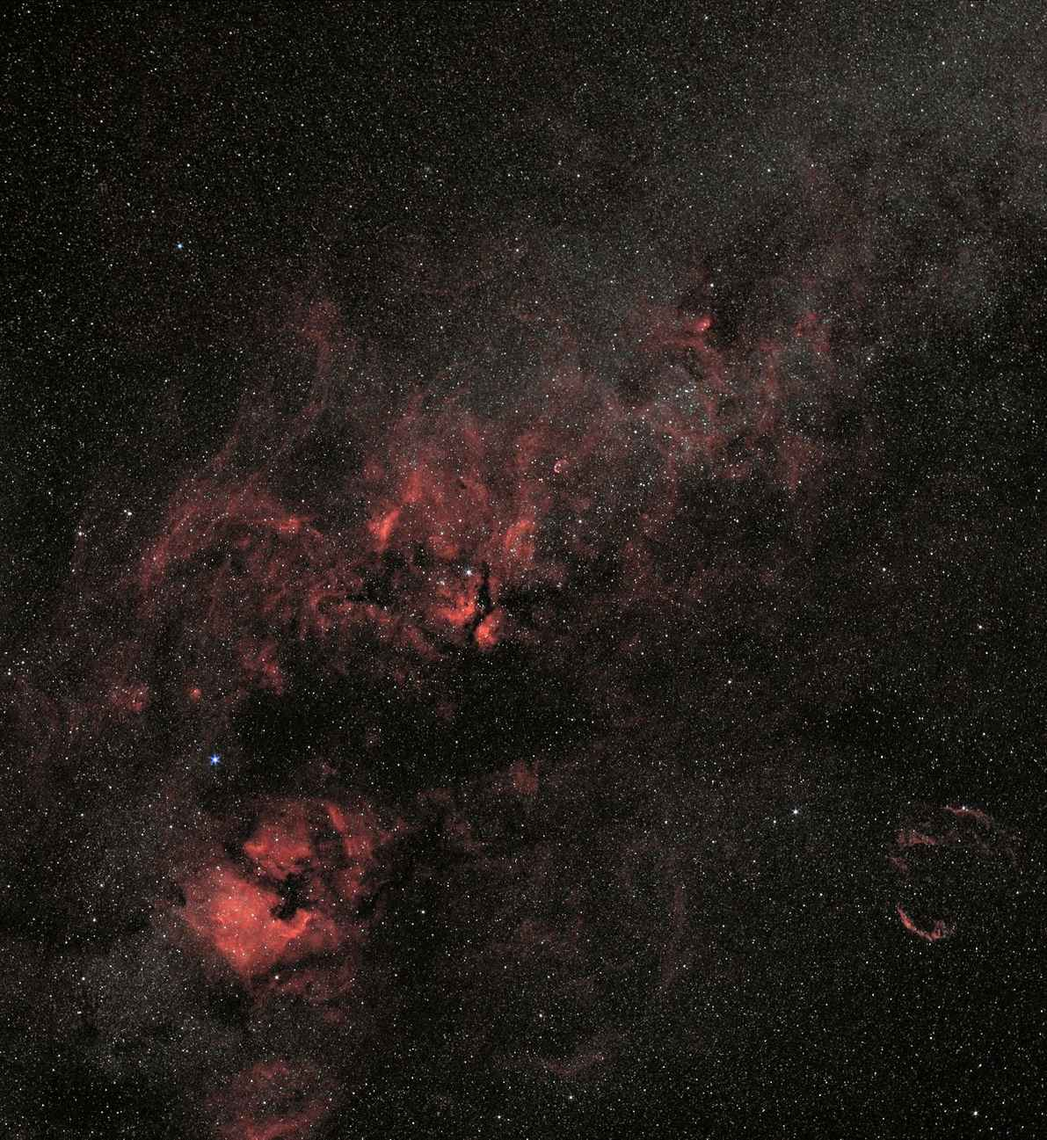

Autor: Eduard Kouřil, 38 let
Datum: 1. - 31. 8. 2011, RGB 30 x 10 min, H-alfa 50 x 9 min
Místo: Němčice u Boskovic
Objekt: Labuť
Přístroj: modifikovaný Canon EOS 400d + objektiv Supertakumar 1.4/50,
fotografováno na clonu 4 a ohnisko 50 mm
Montáž : HEQ 5 bez pointace
Postup: snímáno programem BackyardEOS
Zpracování: Složenina dvou snímků. Každý snímek byl fotografován v RGB
a v H-alfa. Kalibrace v Mraw, složení v Registaru a finalní úpravy
v Adobe Photoshop CS5.

Vítězné snímky v jednotlivých měsících a další informace si můžete prohlédnout na
http://www.astro.cz/cam/.

Za porotu ČAM Marcel Bělík, Hvězdárna v Úpici.

